EXERCICE N°1 : Portails automatiques

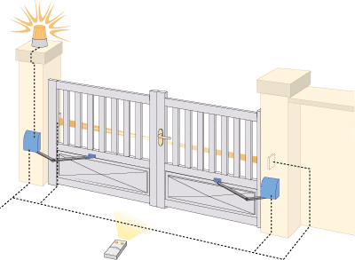
Un installateur spécialisé dans la pose de systèmes d’ouverture automatique de portails est amené à s’intéresser aux équations d’ouverture et de fermeture de ses portails en vue d’effectuer la programmation de leur partie commande.
Il est confronté à deux types de portails: les portails à battants et les portails coulissants.

1er type: Portail à battants.

L’extrémité A du battant gauche a un mouvement circulaire dont on donne les équations horaires pour les différentes phases.
A (0 s)
A (t)
A (8,85 s)
θ (t)
x_{o}
y_{o}
L = 1,5 m
O

Mouvement d’ouverture.
Phase 1: θ₁(t) = 0,1 t² pour 0 s. ≤ t ≤ 1 s.
Phase 2: θ₂(t) = 0,2 t - 0,1 pour 1 s. ≤ t ≤ 7,85 s.
Phase 3: θ₃(t) = - 0,1 t² + 1,77 t - 6,26 pour 7,85 s. ≤ t ≤ 8,85 s.

Mouvement de fermeture.
Phase 4: θ₄(t) = - 0,1 t² + 1,77 t - 6,26 pour 8,85 s. ≤ t ≤ 9,85 s
Phase 5: θ₅(t) = - 0,2 t + 3,44 pour 9,85 s. ≤ t ≤ td
Phase 6: θ₆(t) = 0,05 t² - 1,82 t +16,56 pour td ≤ t ≤ 18,2 s

1°) Quelle est la trajectoire du point A?

2°) Calculer le débattement du portail en degrés et la course du point A en mètres.

3°) Déterminer les expressions algébriques de la vitesse et de l’accélération angulaires pour chacune des 6 phases en précisant la nature du mouvement.

phase | mvt | temps | θ’= f(t) | θ’’= f(t)
Phase 1
Phase 2
Phase 3
Phase 4
Phase 5
Phase 6

4°) Déterminer l’instant td de début de phase 6.

5°) Indiquer les valeurs manquantes (dans les cadres) sur les graphes des vitesses et des accélérations angulaires.

Graphe des vitesses angulaires
Graphe des accélérations angulaires

θ’ rd/s
θ'' rd/s²
0,1
1
1
7,85
7,85
9,85
9,85
18,2
18,2
t (s)
t (s)

6°) Vérifier qu’en fin de fermeture le portail est bien revenu en position initiale.

7°) Calculer, à l’instant t = 5 s , les position, vitesse et accélération angulaires du portail.

En déduire, à cet instant, la valeur :
- de la vitesse linéaire v(t=5 s) du point A.
- des accélérations normales et tangentielles du point A.

8°) Tracer sur le schéma page 1
- le vecteur vitesse V (A ∈ portail / R_{o}) à t = 5 s.
- le vecteur accélération Γ (A ∈ portail / R_{o}) à t = 5 s.

2ème type: Portail coulissant.
On donne le graphe des vitesses de l’extrémité A du portail.
0,24
1
6
7,5
temps
( en s)
Vitesse
(en m/s)
0

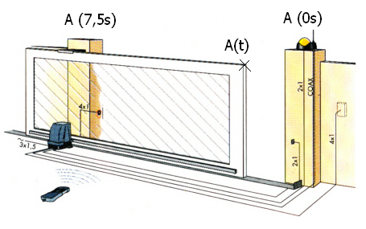

Schéma de la liaison portail / sol :
A (t)
A (0 s)
A (7,5 s)
x_{o}

1°) Déterminer graphiquement , pour chaque phase, l’accélération A(t). Donner le résultat sous forme d’un graphique.
2°) Quel est la nature des différents mouvements?
3°) Donner l’expression algébrique de la vitesse V(t).
4°) Déduire de la question précédente l’expression algébrique de la position X(t).
5°) Calculer la course totale de ce portail.

Réponses :

 | Mvt | V_{initiale} | V_{finale} | temps | A | V(t) | X(t)
Phase 1
Phase 2
Phase 3
A (m.s⁻²)
Graphe des accélérations :
A (m.s⁻²)

t (s)

0
1
6
7,5

Course total du portail :

X_{total} =

